

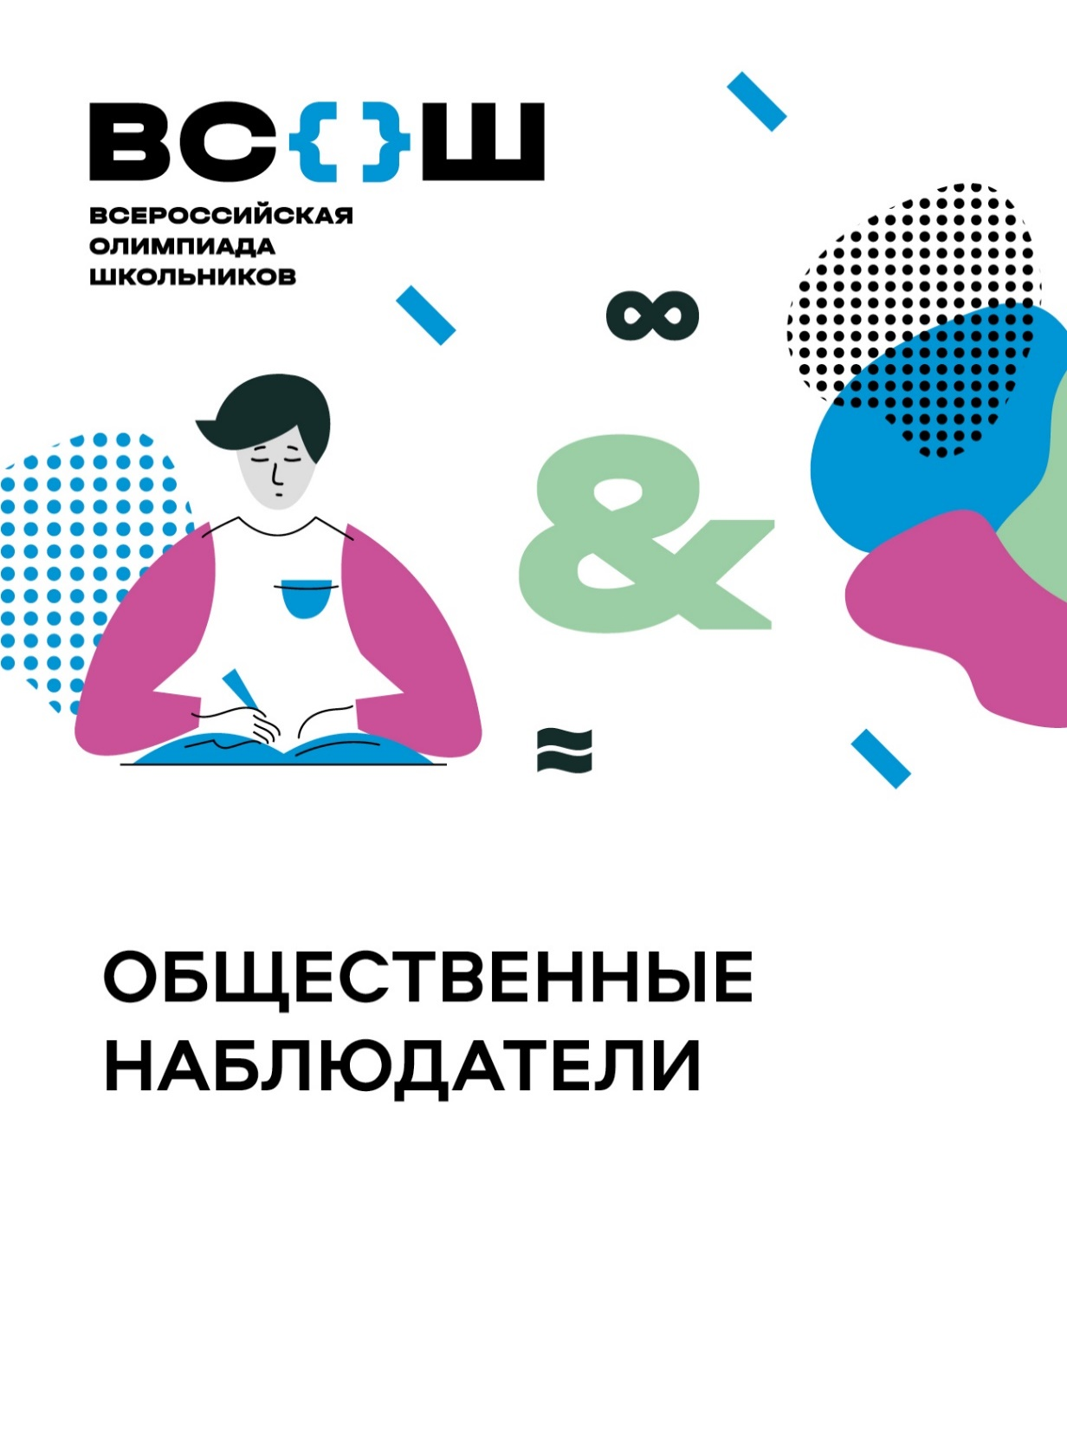 Поздравляем победителей и призеров

школьного этапа олимпиады по литературе!

Победители:

5 класс: Чеснокова Виктория 6 класс: Воложанина Василиса

7 класс: Филёва Варвара 8 класс: Брызгалова Ульяна

9 класс: Карфидова Анастасия 10 класс: Фоминых Полина

11 класс: Гладелин Максим

Призеры:

5 класс: Вольнюк София, Тетюева Ксения, Шипков Макар, Сидибе Эвелина

6 класс: Камень Любовь, Бунькова Алена, Егорова Виктория, Чернозипунников Арсений, Медведева Виктория

7 класс: Кайгородцева Анастасия, Русакова Дарина, Вершинин Денис, Ромазанова Сания

8 класс: Безбородова Анастасия, Уракова Любовь, Цебинога Анна, Семухина Валерия

9 класс: Фоминцева Юлиана, Инишева Маргарита, Ситларова Юлия

10 класс: Камень Надежда, Коротаев Глеб, Сидорова Алина

11 класс: Тельминова Татьяна, Медведков Данил, Киселева Дарья

**Желаем дальнейших успехов на муниципальном этапе!**